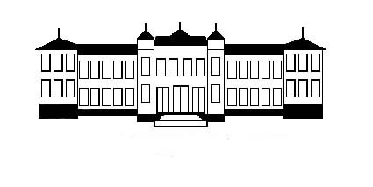
СРЕДНО УЧИЛИЩЕ
“ЦАР СИМЕОН ВЕЛИКИ” – ВИДИН
тел. 094/ 600 221; e-mail info-503132@edu.mon.bg

ДО
ДИРЕКТОРА
НА СУ „ЦАР СИМЕОН ВЕЛИКИ“
ГРАД ВИДИН
ЗАЯВЛЕНИЕ-ДЕКЛАРАЦИЯ
От:..................................................................................................
ЕГН:.....................................................
Телефон за връзка:..................................................................................email:.....................................................
Ученик от …….... клас при СУ "ЦАР СИМЕОН ВЕЛИКИ” –гр.Видин
Заявявам, че желая да ми бъде отпусната месечна стипендия за подпомагане на ученици с трайни увреждания за ПЪРВИ срок на учебната 2024/2025 г.

ДЕКЛАРИРАМ :

I . Среден успех за учебната 2023/2024 ..............................................................................

- За VIII и XI клас средноаритметичен брой точки от НВО по БЕЛ и математика.............................................................................................
/Попълва се от класния ръководител./
ІІ. Нямам наложено наказание с решение на педагогическия съвет.
ІІІ. Не повтарям учебната година.
ІV. Основание за получаване на месечна стипендия (оградете основанието)
- Решение ТЕЛК.
- Друг медицински документ.

Прилагам:
1. .........................................................................................................................................
2. .......................................................................................................................................

Известно ми е, че за вписване на неверни данни в тази декларация нося отговорност по чл.313 от Наказателния кодекс и получената неправомерно стипендия подлежи на връщане
Кл.ръководител:...........................
/............................................./

Дата.................................... Декларатор: .................................

Гр. Видин Родител:........................................
/попечител/

